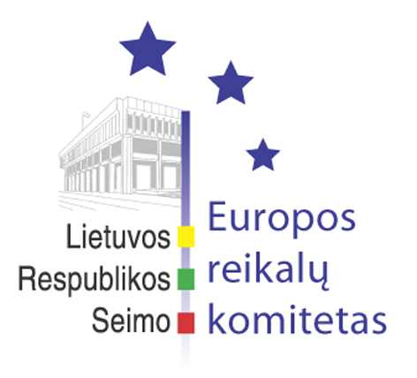
Seimo Europos reikalų komiteto pranešimas žiniasklaidai

2006-01-18

Seimo Europos reikalų komitete buvo pristatyta Austrijos pirmininkavimo Europos Sąjungai programa

Š.m. sausio 18 d. įvyko pirmasis Seimo Europos reikalų komiteto posėdis, kuriame buvo pristatyta Austrijos Respublikos pirmininkavimo Europos Sąjungai 2006 m. sausio – birželio mėn. programa, Lietuvos Respublikos pozicijos vykstant į Europos Sąjungos Žemės ūkio ir žuvininkystės tarybos 2006 m. sausio 23-24 d. posėdį ir į Europos Sąjungos Ekonomikos ir finansų tarybos 2006 m. sausio 24 d. posėdį, o taip pat ir Seimo Europos reikalų komiteto 2006 m. pavasario sesijos darbo plano projektas, aptarti kiti klausimai.
Austrijos Respublikos Nepaprastasis ir įgaliotasis ambasadorius Lietuvoje J.E. Dr. Michaelis Schwarzingeris pristatė Austrijos Respublikos pirmininkavimo Europos Sąjungai programą. Ambasadorius pažymėjo, kad šią programą Austrijos Respublikos Federalinis kancleris Wolfgangas Schusselis pristatė ir Europos Parlamento plenarinės sesijos pradžioje. Rusijos ir Ukrainos dujų krizė sąlygojo tai, kad Europos Sąjunga turi skirti ypatingą dėmesį, siekiant spręsti energetinių žaliavų ir konkurencingų rinkų įvairovės ir stabilaus tiekimo saugumo užtikrinimo klausimus. Michaelis Schwarzingeris teigė, kad vidaus rinka ir Paslaugų direktyvos projekto įgyvendinimas – nemažiau svarbūs klausimai, kuriuos sprendžiant ES pirmininkaujanti Austrija pasiryžusi glaudžiai bendradarbiauti su Europos Komisija ir Europos Parlamentu tam, kad būtų tinkamai atsižvelgta į išreikštas abejones ir nuogąstavimus dėl paslaugų direktyvos nuostatų. Europos reikalų komiteto nariai Vilija Aleknaitė Abramikienė ir Rimantas Jonas Dagys pastebėjo, kad kai kurie kitų ES valstybių narių, ypač Vokietijos, veiksmai neleidžia drąsiai teigti, kad įmanoma bendra ES energetikos politika. Seimo Pirmininko pavaduotojas Gintaras Steponavičius išreiškė nuomonę, kad tikros ES vidaus rinkos sukūrimas reiškia laisvą darbuotojų ir paslaugų judėjimą. Apibendrindamas vykusias diskusijas Europos reikalų komiteto pirmininkas Vydas Gedvilas išreiškė viltį, kad Austrijos pirmininkavimo metu Europos Sąjunga pasieks naują kokybinį lygmenį.
Lietuvos Respublikos pozicijas vykstant į Europos Sąjungos Žemės ūkio ir žuvininkystės tarybos 2006 m. sausio 23-24 d. posėdį pristatė žemės ūkio ministrė Kazimira Danutė Prunskienė, kuri atkreipė komiteto narių dėmesį į tai, kad Lietuvai aktualiausi yra šie klausimai – ES pirmininkaujančios valstybės narės darbo programa, Europos Komisijos komunikatas “Veiksmų planas dėl biomasės”. Ministrė pažymėjo, kad Lietuva sieks palankių verslo sąlygų biodegalų gamintojams bei energetinių augalų augintojams.
Lietuvos Respublikos pozicijas vykstant į Europos Sąjungos Ekonomikos ir finansų tarybos 2006 m. sausio 24 d. posėdį pristatė finansų viceministras Jaunius Simonavičius, kuris atkreipė komiteto narių dėmesį, kad Taryboje bus diskutuojama dėl Stabilumo ir augimo pakto įgyvendinimo ir lengvatinių PVM tarifų.
Komiteto pirmininkas Vydas Gedvilas supažindino komiteto narius su 2006 m. pavasario sesijos komiteto darbo plano projektu ir paprašė komitetų narių pateikti savo pastabas ir pasiūlymus iki kito komiteto posėdžio.
Kitas Europos reikalų komiteto posėdis įvyks 2006 m. sausio 25 d.

Parengė:
Julijus Glebovas, 2396861, Julijus.Glebovas@lrs.lt

